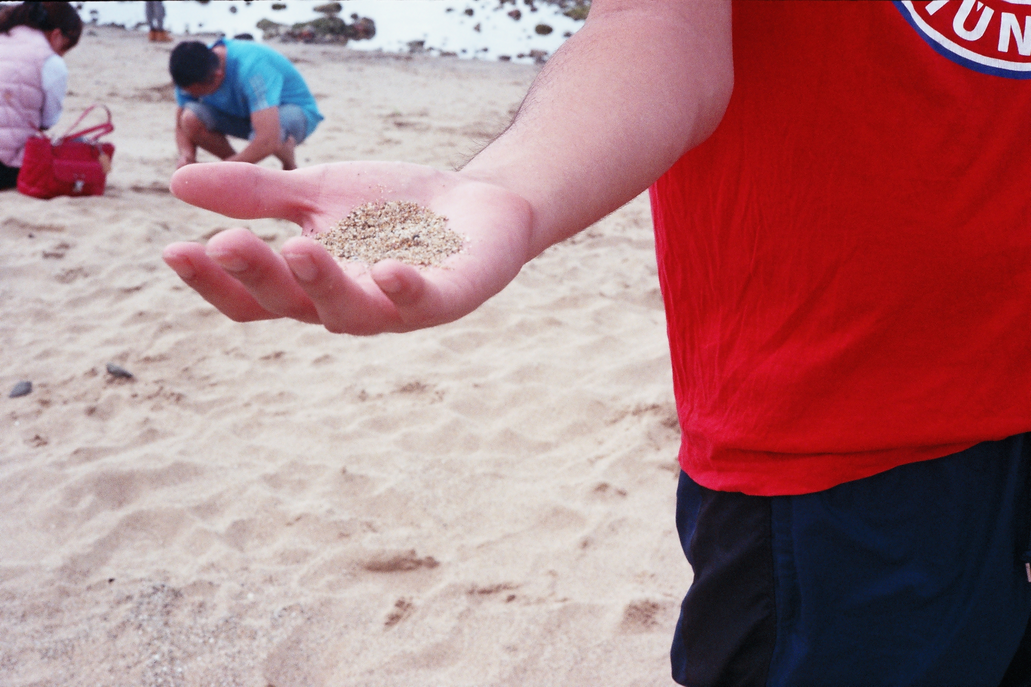
我曾是你手中的沙，
你的溫度、你的氣味，
都像鹹濕的海風，
粘附在時間過長的髮絲裡；

現在我只是粒飛揚的沙，
我的孤獨、我的寂寥，
只有你在狂歡過後失眠的夜裡，
能悄悄侵蝕著你。

